16 октября 2015 года учащимися 9 б класса была проведена литературно – музыкальная композиция «Песни, опаленные войной», посвященная победе в Великой Отечественной войне .

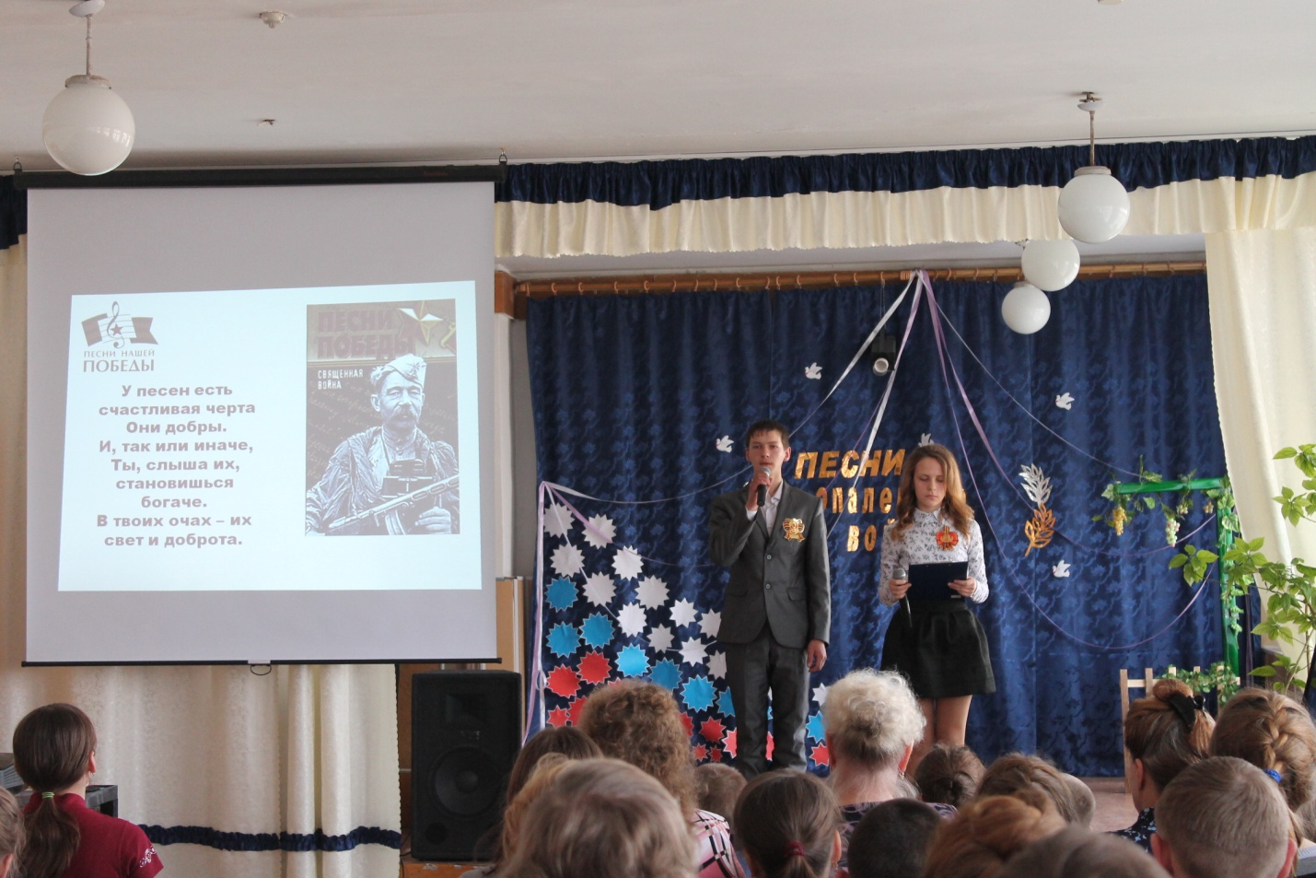

У песен есть счастливая черта

Они добры.

И, так или иначе,

Ты, слыша их, становишься богаче.

В твоих очах – их свет и доброта.

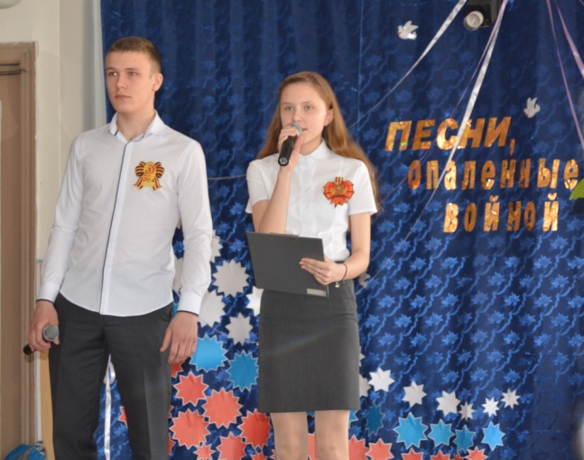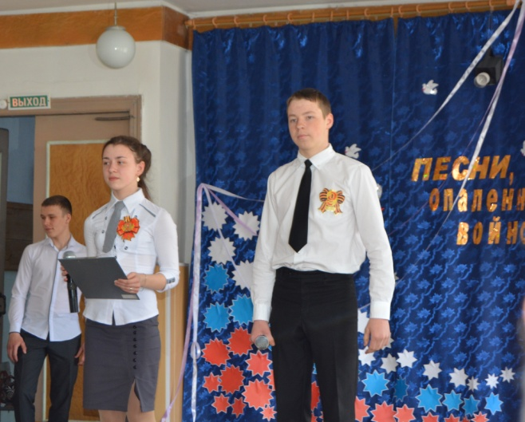

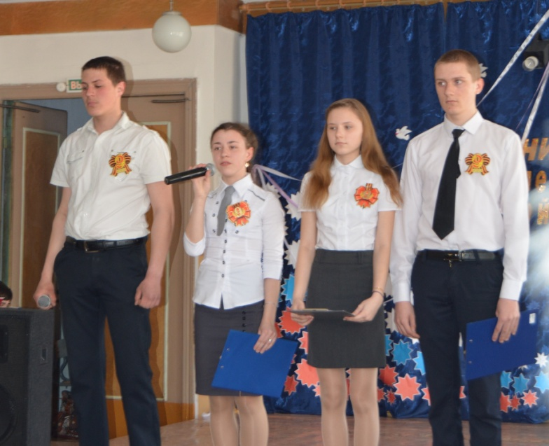

На празднике военной песни присутствовали члены Совета ветеранов и учащиеся школы. На встрече звучали стихи и песни военных лет.

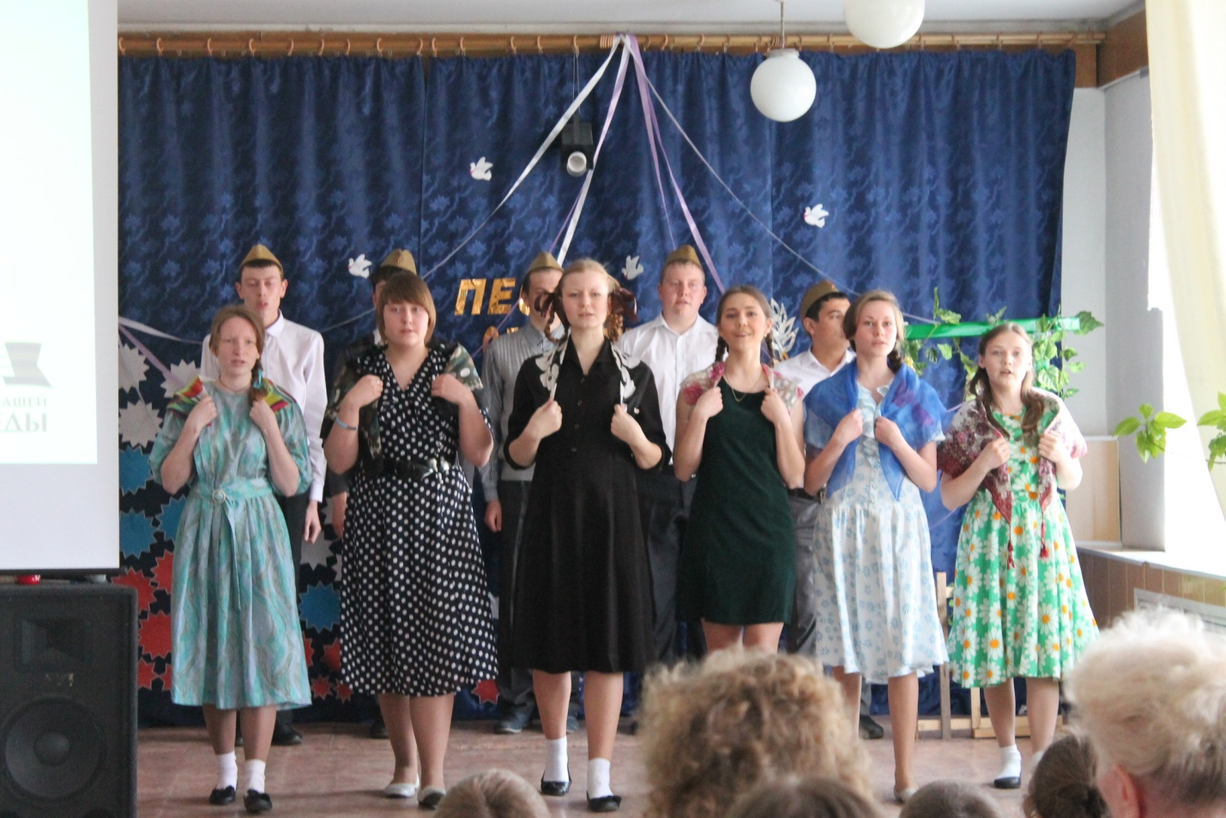

С песней «Катюша» выступили учащиеся 10 класса, представив оригинальное исполнение выбранной песни

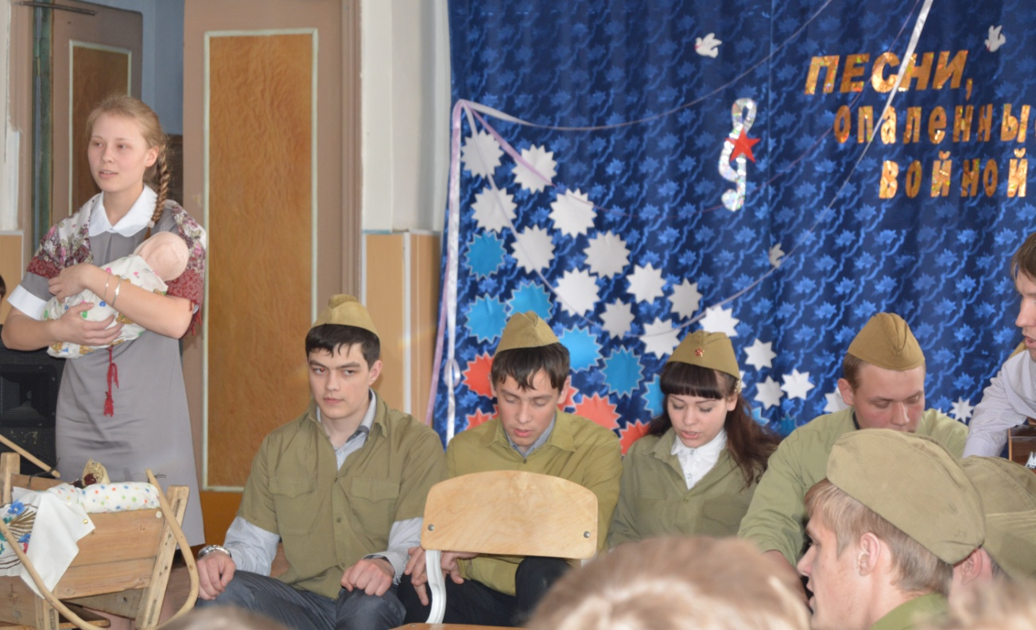

До глубины души тронуло всех присутствующих выступление учащихся

11 класса с песней «Темная ночь» .

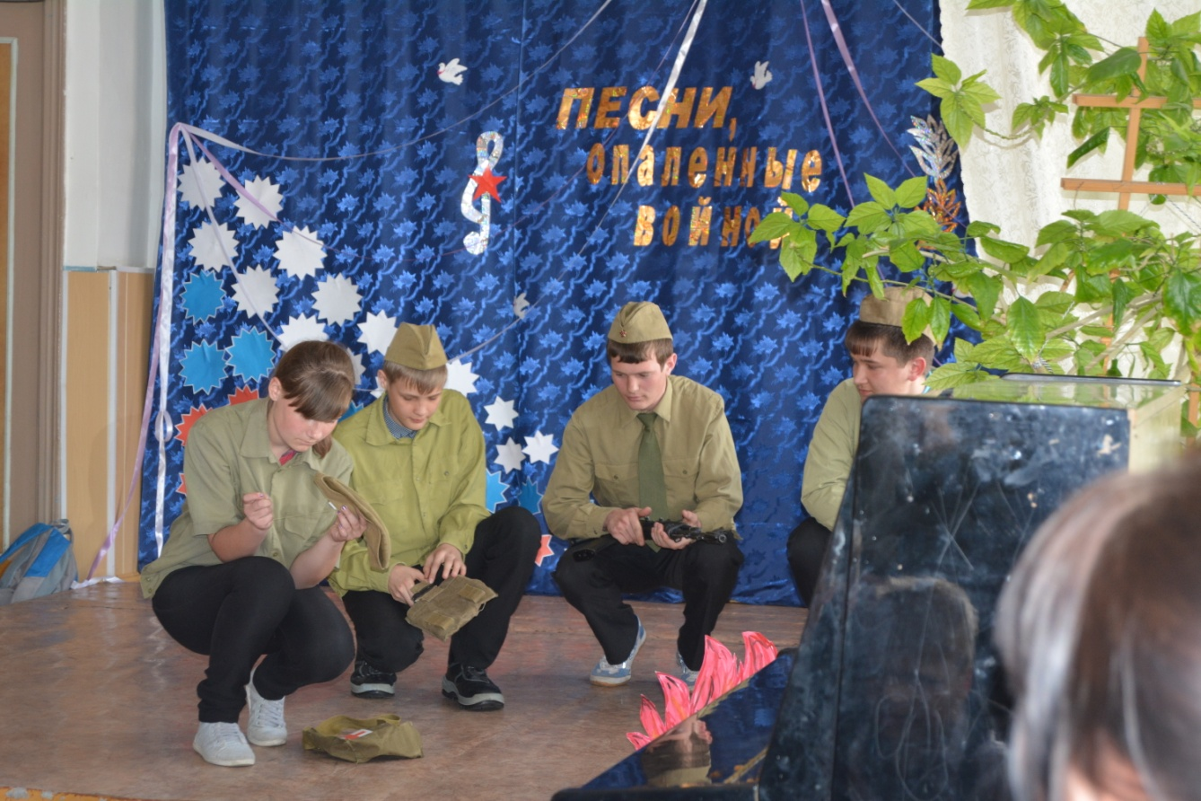

Песня «Огонек» прозвучала в исполнении учащихся 8 а класса.

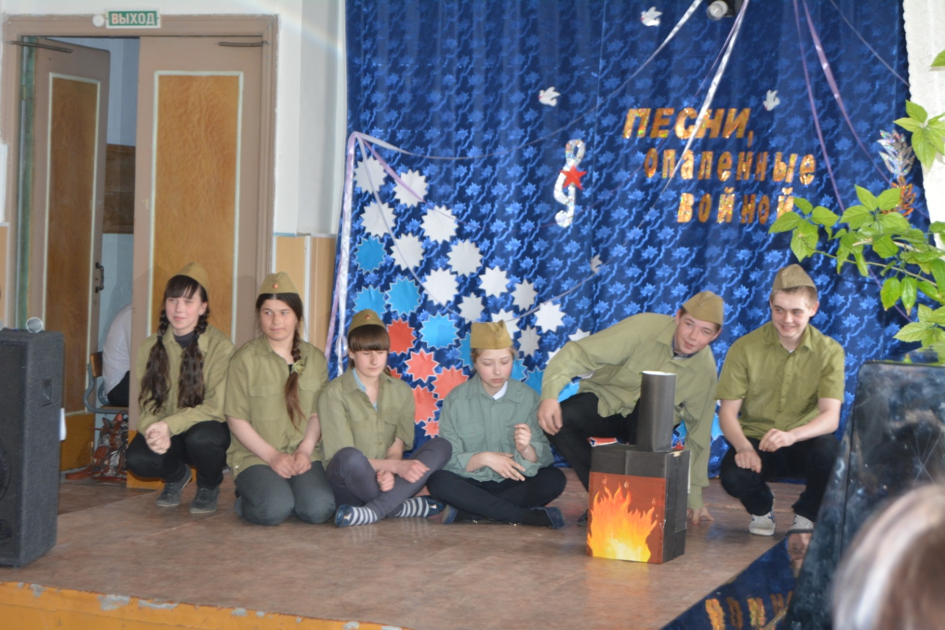

Песню «В землянке» инсценировали учащиеся 8 б класса

Рожденные в окопах, землянках, прошедшие фронтовыми дорогами и опаленные огнем сражений, эти песни стали своеобразной летописью Великой Отечественной войны. Они учат нас стойкости, мужеству и верности.